- יש לפרסם את המצגת שלך בפורמט HTML5 כדי להמיר אותה לפורמט .exe. לשם כך:
- פתח את הקורס שלך ב- PowerPoint, עבור לכרטיסייה iSpring Suite 9 ולחץ על פרסם;
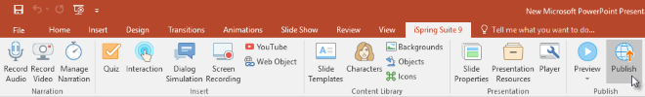
- בחר במחשב שלי מהתפריט הימני, היכנס לספריית היעד, התאם אישית את כל ההגדרות ולחץ על פרסם;
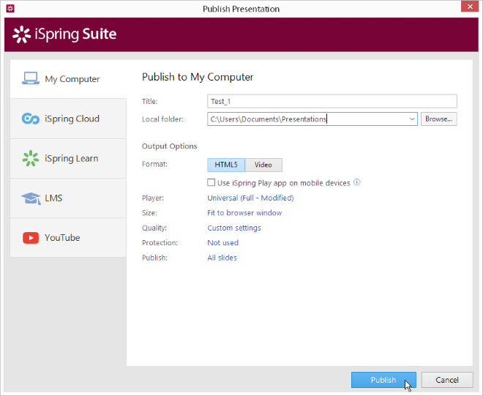
עיון בתיקיות
מיקום התיקייה במכשיר
- מצא את התיקיה שפורסמה וגרור אותה לסמל EXE Packager. ודא שבתיקיה יש קובץ index.html;
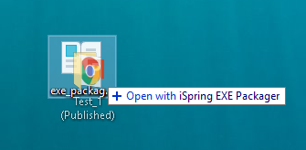
- תהליך ההמרה יתחיל ואז תראה קובץ .exe חדש עם המצגת שלך. לאחר ההמרה, המצגת תישאר באותו פורמט HTML5, אך כעת תיחסם לקובץ .exe יחיד. קובץ .exe זה יוכל להפעיל את הקורס, ללא קשר לדפדפן המותקן במערכת שלך.
- הפעל את קובץ ה- .exe ובדוק כיצד נראית המצגת שלך כעת.
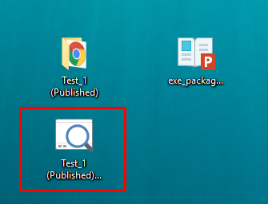
- טיפ: אם ברצונך לשלוח קובץ .exe בדוא"ל, זכור כי ספקי דוא"ל רבים (למשל, Gmail) חוסמים קבצי .exe. השתמש בפתרון הבא כדי למנוע מחיקת קובץ .exe מהדואר האלקטרוני: לפני שליחת הדוא"ל, שנה את שם הקובץ ושנה את סיומת ה- exe ל- .txt. לאחר שלבים אלה, שרת הדוא"ל של הנמען לא ייחסם את הקובץ שלך. לפני הפעלת הקובץ, על הנמען לשנות את שמו על ידי הוספת סיומת .exe בחזרה.

האם המאמר הזה היה מועיל?

